**Практична робота №5**

*студент 35 групи*

*Рижій Ілля*

Завдання 1.

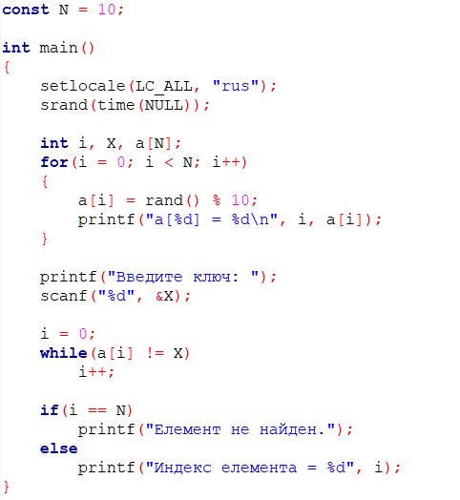

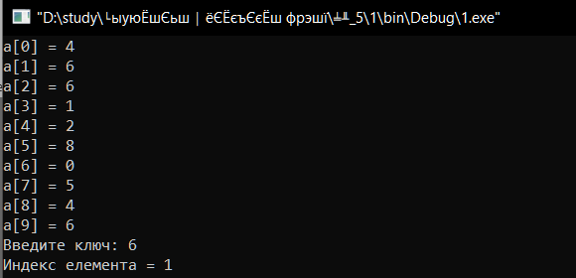

|  |  |  |
| --- | --- | --- |
| **Кількість елементів** | **Результат пошуку** | **Кількість порівнянь** |
| 10 | Знайдено, індекс 1 | 2 |
| 20 | Знайдено, індекс 10 | 11 |
| 30 | Елемента немає, але показує індекс 33 | 31 |
| 40 | Знайдено, індекс 24 | 25 |
| 50 | Знайдено, індекс 3 | 4 |

Завдання 2.

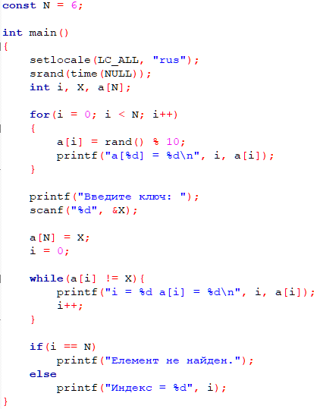

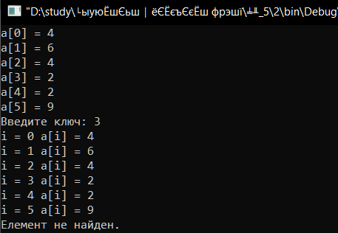

|  |  |  |
| --- | --- | --- |
| ***i*** | ***a[i] != Key*** | ***i = N*** |
| 0 | - | - |
| 1 | - | - |
| 2 | - | - |
| 3 | - | - |
| 4 | - | - |
| 5 | - | + |

Завдання 3.

